## Inception_v4分类器

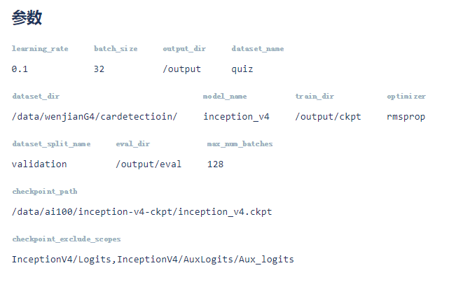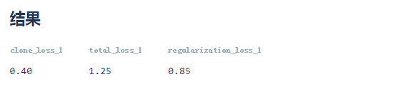

## Densenet分类器

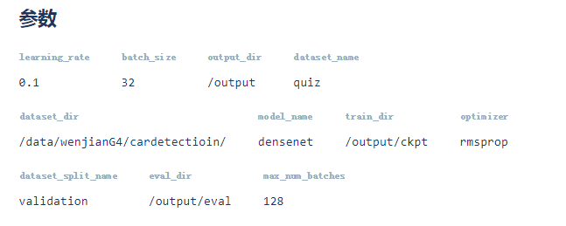

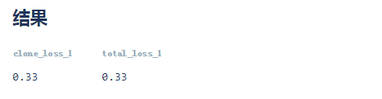



Inception_v4导出的ckpt和pb文件由于太大，上传百度云盘的位置：

链接: 接: https://pan.baidu.com/s/1O2xDn-dLVvJ6_uIy_ISl9w 提取码 提取码: 4vgg

使用导出pb测试结果：

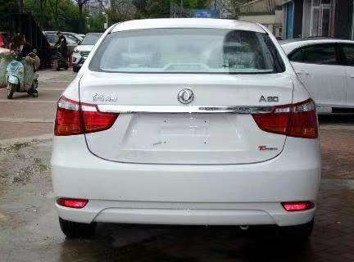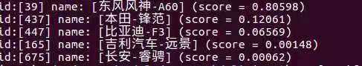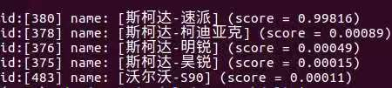

实现过程：

导出图：

(env1) wj@wj-G4:~/models/research/slim$ python export_inference_graph.py --model_name=inception_v4 --batch_size=1 --output_file=inception_v4_graph_def.pb

冻结图：

(env1) wj@wj-G4:~/models/research/slim$ python freeze_graph.py --input_graph=inception_v4_graph_def.pb --input_binary=True --input_checkpoint='/home/wj/tmp/inception-model/model.ckpt-146789' --output_graph=freezed_cifarnet_146789.pb --output_node_name=InceptionV4/Predictions/Softmax

运行：

(env2) wj@wj-G4:~/models/research/slim$ python classify_image.py --model_file= freezed_cifarnet_146789.pb --label_file=/home/wj/tmp/labels.txt --image_file=/home/wj/test/1.jpeg

参考资料：

https://github.com/jianjian123789/models/tree/master/research/slim